Obliczenia parametrów hydraulicznych rzek metodą analizy krzywej przejścia
Sylwester Macura

Wstęp
Celem eksperymentów załącznikowych jest poznanie charakterystyk rzek. Aby zweryfikować poprawność modelu skonstruowano eksperymentalny odcinek kanału w którym możemy dobrze określić parametry. W pierwszej kolejności wykonamy obliczenia na surowych danych. Następnie dopasujemy funkcje do danych, pozwoli nam to wyeliminować błędy. Powtórzymy obliczenia dla tej funkcji

Obliczenie momentów na podstawie danych
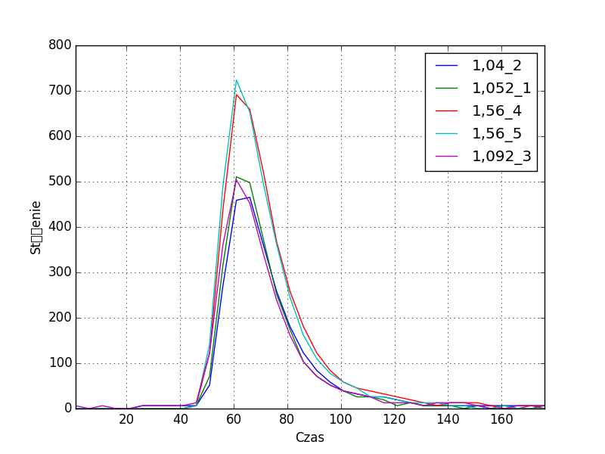Ilustracja 1: Wykres na podstawie danych

 | 1,04_2 | 1,052_1 | 1,56_4 | 1,56_5 | 1,092_3
A | 0.001369 | 0.001353 | 0.001403 | 0.001402 | 0.001338
U | 0.059295 | 0.059937 | 0.059301 | 0.060094 | 0.061288
Q | 0.000081 | 0.000081 | 0.000083 | 0.000084 | 0.000082

W tym wypadku możemy stwierdzić że mamy do czynienia z przepływem szybkim

Obliczenie momentów na podstawie dopasowanej krzywej
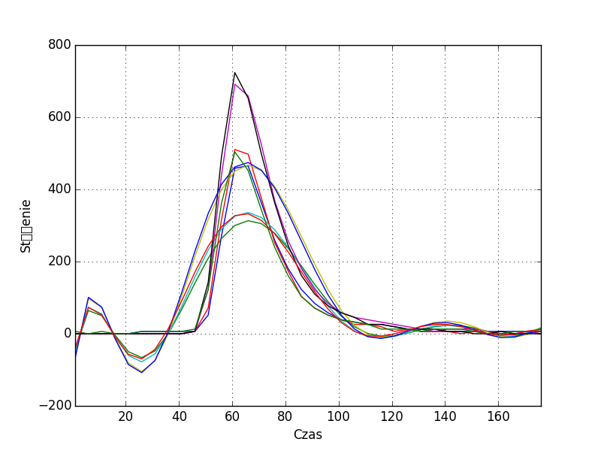Ilustracja 2: Dopasowanie za pomocą wielomianu 8 stopnia
 | 1,04_2 | 1,052_1 | 1,56_4 | 1,56_5 | 1,092_3
Q | 0.000078 | 0.000078 | 0.000081 | 0.000082 | 0.000080
U | 0.064192 | 0.065041 | 0.064126 | 0.660175 | 0.066539
Wyniki po dopasowaniu także wskazują na pomiar szybki

Wnioski
Jak widzimy pomiar był wykonywany dla dużej prędkości przepływu. Obie metody obliczenia momentów dają podobne rezultaty. Problem może stanowić funkcja dopasowania. Jak widzimy dla czasu przed zarejestrowaniem znacznika funkcja daje ujemne rezultaty.

